ГОСТ Р 50822 – 9

Государственный стандарт Российской Федерации

Система «ТВ-ИНФОРМ»

Основные параметры

Дата введения 1996-07-01

1 Область применения

Настоящий стандарт распространяется на систему «ТВ-информ», образу-ющую дополнительные каналы передачи информации путём временного уплот-нения телевизионного сигнала (далее – ТВ-сигнала) с целью доставить эту информацию неограниченному кругу пользователей (абонентам) на основании адресно-классификационных признаков.

Информация в системе «ТВ-информ» передаётся в цифровой форме в составе полного (полного цветового) видеосигнала.
Настоящий стандарт устанавливает характеристики и параметры системы «ТВ-информ».

2 Нормативные ссылки

В настоящем стандарте использована ссылка на следующий стандарт:
ГОСТ 7845–92.Система вещательного телевидения. Основные параметры. Методы измерений.

3 Определения

3.1 Система «ТВ-информ» – система уплотнения ТВ-сигнала дополни-тельной информацией, которую абоненты получают с высокой достоверностью с помощью приёмного устройства, использующего для воспроизведения этой информации устройства документальной записи.
3.2 Дополнительная информация – любая информация, передаваемая методом временного уплотнения полного (полного цветового) видеосигнала.
3.3 Адресно-классификационный признак – принцип распределения информации заложенной в систему «ТВ-информ». Он позволяет учитывать различные требования пользователей (абонентов) в части доставки сообщений.
3.4 Устройство документальной записи – типовые средства вычислитель-ной техники (персональные ЭВМ, автономные принтеры).

4 Общие положения

4.1 Система «ТВ-информ» предназначена для передачи цифрового сигнала дополнительной информации по телевизионным каналам.
4.2 Система «ТВ-информ» совместима с системой вещательного теле-видения по ГОСТ 7845 (в том числе с кабельными телевизионными веща-тельными системами и системой «Телетекст»).
4.3Параметры системы «ТВ-информ» должны удовлетворять требованиям, установленным настоящим стандартом.

5 Основные параметры

5.1 Тактовая частота сигналов цифровых данных
5.1.1 В системе «ТВ-информ» установлены две тактовые частоты сигналов цифровых данных (f_{Т1} и f_{Т2}):
f_{Т1} – (1734,375 ± 0,075) кГц (номинальное значение f_{Т1} = 111× f_{стр})
и f_{Т2} – (3463,750 ± 0,050) кГц (номинальное значение f_{Т2} = 222× f_{стр}), где f_{стр} – частота строк.
5.1.2 Для того чтобы передать один бит сигнала цифровых данных системы «ТВ-информ» потребуется один период тактовой частоты.
5.2 Спектр импульсов сигналов цифровых данных
5.2.1 Спектральная плотность ⎢S(f) ⎜импульса сигнала цифровых данных (рисунки 1а и 1б), которая имеет кососимметричный срез относительно половины тактовой частоты (f_{Т/2}), определяется как:
$S(f)=\frac{1}{\text{4 }f_{T/2}}\left[1+\text{cos}\left(\frac{π}{2}⋅\frac{f_{T}}{f_{T/2}}\right)\right]$,
где f_{T} – тактовая частота цифрового сигнала.
5.2.2 Номинальная ширина спектра импульса в сигнале цифровых данных системы «ТВ-информ» в области видеочастот должна быть не более 1,75 МГц при тактовой частоте 1,734375 МГц и не более 3,5 МГц при тактовой частоте 3,468750 МГц.
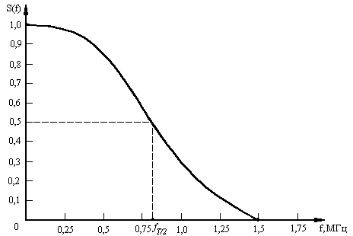5.3 Уровни сигналов цифровых данных
а – Спектральная плотность импульса при f_{T1} = 1,734375 МГц
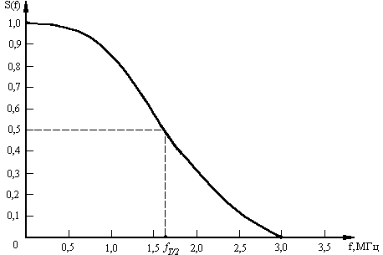б – Спектральная плотность импульсов при f_{T2} = 3,468750 МГц
Рисунок 1 - Спектральная плотность импульса, соответствующего элементу цифрового сигнала
5.3.1 Сигнал цифровых данных системы «ТВ-информ» в полном видео-сигнале имеет следующие уровни, показанные на рисунке 2:
- уровень «0» – (0$\begin{matrix}+\text{40} \\ 0\end{matrix}$) мВ;
- 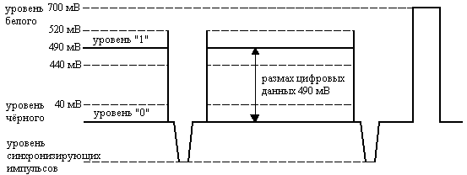уровень «1» – (490$\begin{matrix}+\text{30} \\ −\text{50}\end{matrix}$) мВ.
Рисунок 2 – Диаграмма уровней сигналов цифровых данных

5.4 Место ввода сигналов цифровых данных
5.4.1 Сигналы цифровых данных системы «ТВ-информ» могут быть введены на входе канала изображения аппаратно-студийного комплекса, а также на входе канала изображения телевизионного радиопередатчика, магистральных каналов изображения радиорелейных, спутниковых и других систем передачи.
5.4.2 Сигналы цифровых данных системы «ТВ-информ» могут быть введены в свободные строки интервала гасящего импульса полей по ГОСТ 7845 (¹/₂, 3, 4, 5, 6, 16, 19, 20, 21, 311, 312, ¹/₂ 313 1-го поля и 316, 317, 318, 319, 329, 332, 333, 334, ¹/₂ 623, 624, 625 2-го поля), исключая строки синхронизиру-ющего импульса полей.
5.4.3 Допускается использовать для передачи сигналов системы «ТВ-информ» строки: с 23-й по 310-ю строку первого поля и с 336-й по 622-ю строку второго поля в отсутствии передачи сигнала изображения.

6 Структура сигнала цифровых данных

6.1 Сигнал цифровых данных системы «ТВ-информ» передаётся двухуровневым кодом без возвращения к нулю.
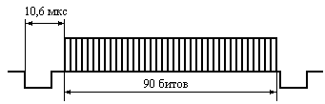6.2 Сигналы цифровых данных системы, вводимые в строки, не содержащие уравнивающих импульсов, при тактовой частоте 1,734375 МГц состоят из 90 битов (рисунок 3а), а при тактовой частоте 3,468750 МГц – из 180 битов (рисунок 4а). Первый бит сигнала цифровых данных отстоит от фронта синхроимпульса на (10,6 ± 0,1) мкс.
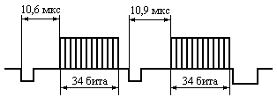а – Строка без уравнивающих импульсов
б – Строка с уравнивающими импульсами
Рисунок 3 – Сигналы цифровых данных при частоте 1,734375 МГц
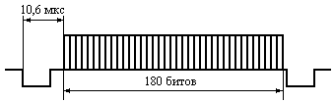6.3 Сигналы цифровых данных системы , вводимые в строки, содержащие уравнивающие импульсы, при тактовой частоте 1,734375 МГц состоят из 68 битов [по 34 бита в каждой половине строки (рисунок 3б)], а при тактовой частоте 3,468750 МГц состоят из 136 битов [по 68 битов в каждой половине строки (рисунок 4б)]. Первый бит сигнала цифровых данных отстоит от фронта первого уравнивающего импульса строки на (10,6±0,1) мкс, а от фронта второго уравнивающего импульса строки – на (10,9±0,1) мкс.
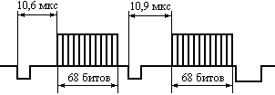а – Строка без уравнивающих импульсов
б – Строка с уравнивающими импульсами
Рисунок 4 - Сигналы цифровых данных при частоте 3,468750 МГц
6.4 Синхронизация сигнала цифровых данных системы «ТВ-информ» производится с помощью ведущих импульсов, расположенных в строках 4, 311, 316 (рисунок 5) и второй половине строки 623 (рисунок 6) и занимающих первых 2 бита.
6.5 Сигнал цифровых данных системы «ТВ-информ» может содержать сигнал идентификатора источника информации, состоящего из 14 битов.

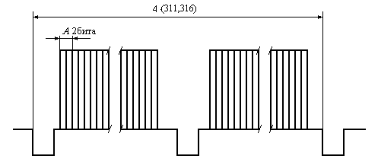Рисунок 5 – Расположение ведущего импульса (А) в сигнале цифровых данных в строках 4,311,316
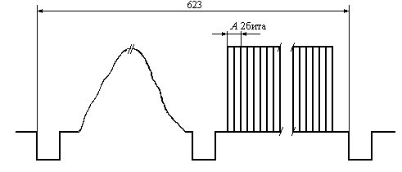
Рисунок 6 – Расположение ведущего импульса (А) в сигнале цифровых данных второй половины строки 623

